Указание данных о пассажирах
Перед поиском вариантов перелёта, укажите количество, категории и персональные данные пассажиров.

Количество и категория пассажиров
Указание количества пассажиров производится в разделе Пассажиры блока Заказ.
Предусмотрено указание количества пассажиров по основным категориям:
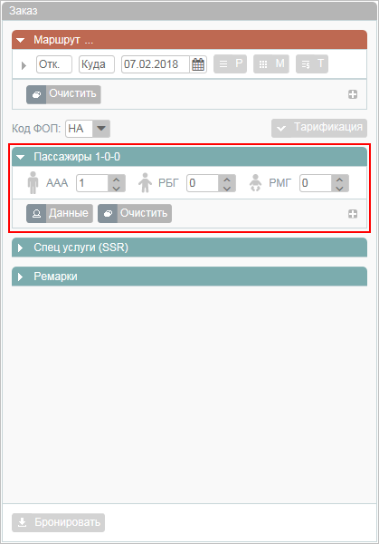Раздел "Пассажиры" блока "Заказ" индивидуального заказа
- Взрослый (ААА) (12 и более лет);
- Ребёнок (РБГ) (2-11 лет);
- Младенец (РМГ) (до 2 лет).
Для того чтобы установить количество пассажиров основных категорий, вручную и/или с помощью кнопок , укажите нужные значения в полях соответствующих категорий.
По умолчанию в заказ включён 1 взрослый пассажир.
Для индивидуального заказа справа от заголовка раздела Пассажиры отражается количество пассажиров по основным категориям в формате а-б-в, где а, б и в — количество пассажиров соответствующей категории.
Для группового заказа справа от заголовка раздела Пассажиры отражается количество включённых в заказ записей пассажиров и общее количество пассажиров в заказе.
При указании количества пассажиров в групповом заказе следует предусмотреть количество дополнительных мест, которые будут отведены пассажирам особых категорий и/или багажу.
Для того чтобы добавить пассажира(-ов) определённой категории и/или возраста:
1. Нажмите кнопку . В раздел Пассажиры блока Заказ будут добавлены следующие поля:
- Категория — категория пассажира; параметр указывается вручную или выбирается из выпадающего списка при нажатии кнопки , по умолчанию не устанавливается;
- Кол-во — количество пассажиров указанной категории; параметр указывается вручную и/или с помощью кнопок , по умолчанию устанавливается равным 1;
- Возраст — возраст пассажиров указанной категории; параметр указывается вручную и/или с помощью кнопок , по умолчанию устанавливается равным 30 для взрослого пассажира.
2. Укажите значения полей Категория, Кол-во, Возраст.
Для того чтобы удалить добавленного(-ых) пассажира(-ов) заданных категории/возраста, нажмите кнопку .
Для того чтобы удалить всю информацию по пассажирам, включая данные, введённые в блоке Фильтры, нажмите кнопку .
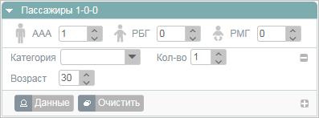Добавление пассажиров в разделе "Пассажиры"

Подробные данные о пассажирах
Для того чтобы указать подробную информацию по пассажирам в разделе Пассажиры блока Заказ, нажмите кнопку .
После нажатия кнопки Данные для указания подробной информации по пассажирам в блоке Фильтры будет представлена форма Пассажир с порядковым номером записи пассажира в заказе.
Для того чтобы добавить пассажира при открытой форме Пассажир, нажмите кнопку в разделе Пассажиры блока Заказ. В результате будет добавлена строка с данными пассажира.
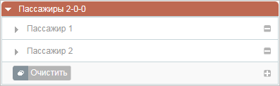Добавление пассажира в индивидуальный заказ при открытой форме "Пассажиры"
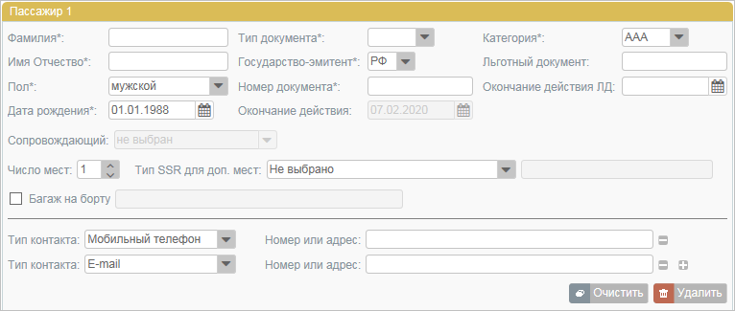Форма "Пассажир" в блоке "Фильтры"
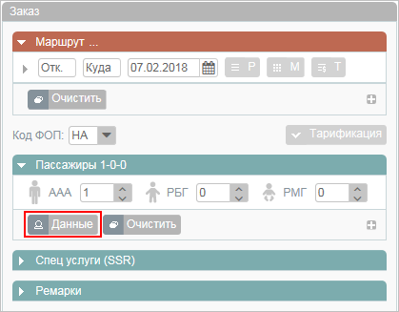Кнопка "Данные" раздела "Пассажиры"

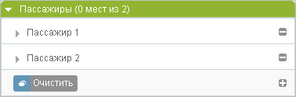Добавление пассажира в групповой заказ при открытой форме "Пассажиры"
Для того чтобы перейти к данным нужного пассажира, щёлкните по соответствующей записи в разделе Пассажиры блока Заказ.
Для того чтобы удалить данные выбранного пассажира, нажмите кнопку на форме Пассажир или кнопку на соответствующей записи в разделе Пассажиры блока Заказ. Будет представлен запрос на подтверждение удаления.
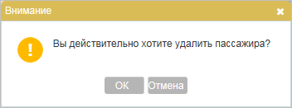Запрос на удаление данных пассажира из заказа
Для того чтобы подтвердить удаление данных пассажира из заказа, нажмите кнопку . Удаление данных пассажира из заказа отражается в разделе Пассажиры блока Заказ удалением соответствующей записи.
Для того чтобы отменить удаление данных пассажира, нажмите кнопку .
По каждому пассажиру на форме Пассажир заполняются данные, представленные в таблице.
Таблица «Информация по пассажирам»
Поле | Описание
Обязательные поля (отмечены звёздочкой *)
Фамилия | Фамилия пассажира. Указывается вручную
Имя Отчество | Имя и отчество пассажира. Указывается вручную
Пол | Пол пассажира. Выбирается из списка
Дата рождения | Дата рождения пассажира (по умолчанию устанавливается равной текущей дате -30 лет для категории Взрослый, -11 лет — для категории Ребёнок, -1 год — для категории Младенец). Указывается вручную в формате ДД.ММ.ГГГГ или через календарь по нажатию кнопки
Тип документа | Код типа документа, удостоверяющего личность пассажира. Указывается вручную или выбирается из списка
Государство-эмитент | Код государства, которое выдало документ, удостоверяющий личность пассажира. Указывается вручную или выбирается из выпадающего списка.  При выборе Тип документа = ПС (паспорт) или ПСП (загранпаспорт гражданина РФ) по умолчанию устанавливается значение РФ
Номер документа | Номер документа, удостоверяющего личность пассажира. Указывается вручную
Окончание действия | Дата окончания действия документа, удостоверяющего личность пассажира (по умолчанию устанавливается равной текущей дате +2 года). Указывается вручную в формате ДД.ММ.ГГГГ или через календарь по нажатию кнопки .  Поле является обязательным и доступно для редактирования у определённых типов документов
Категория | Код категории пассажира. Указывается вручную или выбирается из выпадающего списка. По умолчанию значение категории определяется возрастом пассажира (например, ААА — для пассажиров 12+ лет)
Дополнительные поля
Льготный документ | Номер льготного документа, относящегося к категории пассажира, который имеет право на льготу. Указывается вручную
Окончание действия ЛД | Дата окончания действия льготного документа. Указывается вручную в формате ДД.ММ.ГГГГ или через календарь по нажатию кнопки
Сопровождающий | Взрослый пассажир, сопровождающий младенца (поле активно только для категории РМГ). Выбирается из выпадающего списка, который содержит ФИО ранее введённых взрослых пассажиров
Число мест | Число мест, занимаемых пассажиром (по умолчанию 1). Параметр предусмотрен для бронирования дополнительных мест пассажиру с особыми характеристиками. Количество мест устанавливается вручную или с помощью кнопок
Тип SSR для доп. мест | Код дополнительной услуги (SSR) по дополнительным местам и комментарий к ней (значение по умолчанию — Не выбрано). Код выбирается из списка, комментарий указывается вручную
Багаж на борту | Использование дополнительных багажных мест для пассажира (SSR БГЖК). При установке флажка становится доступным поле комментария, который указывается вручную. Количество дополнительных багажных мест регулируется с помощью кнопок и (добавление/удаление багажных мест также добавляет/удаляет соответствующие поля комментария к ним). Багажные места автоматически оформляются в виде дополнительных пассажиров с именем CBBG и фамилией основного пассажира
Контактная информация
Тип контакта | Тип контактной информации выбирается из списка
Номер или адрес | Номер или адрес, соответствующий выбранному типу контакта. Указывается вручную
Для SSR БГЖК не требуется ни дополнительное место в поле Число мест, ни специальный пассажир (с именем БГЖК).
Для того чтобы добавить строку контактной информации, нажмите кнопку , для удаления — (единственная строка не удаляется, а очищается).
Для бронирования заказа у каждого пассажира достаточно указать только его ФИО, пол и дату рождения. Для оплаты заказа — необходимо указать все обязательные данные.

Изменение данных о пассажире в забронированном заказе
Предусмотрена возможность изменить данные пассажира в забронированном заказе (который имеет номер и статус Не оплачен).
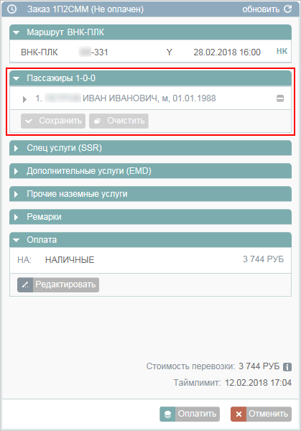Раздел "Пассажиры" забронированного заказа
Для того чтобы изменить данные пассажира:
1) Щёлкните по соответствующей записи в разделе Пассажиры. В блоке Фильтры будет представлена форма Пассажир с данными выбранного пассажира.
2) Внесите изменения в данные. В заголовок формы Пассажир и запись с именем выбранного пассажира в разделе Пассажиры блока Заказ будет добавлен суффикс (изм.), кнопки Сохранить / Очистить станут активными.
3) Нажмите кнопку Сохранить и подтвердите изменения.
Для того чтобы удалить данные пассажира из заказа, нажмите кнопку на соответствующей записи раздела Пассажиры блока Заказ и сохраните изменения.
Для того чтобы добавить пассажира в заказ, нажмите кнопку в разделе Пассажиры блока Заказ.
Количество записей пассажиров в забронированном групповом заказе не может превысить общее количество пассажиров, заданное при бронировании заказа.

См. далее:
- Формирование маршрута перелёта

